Hjallerup  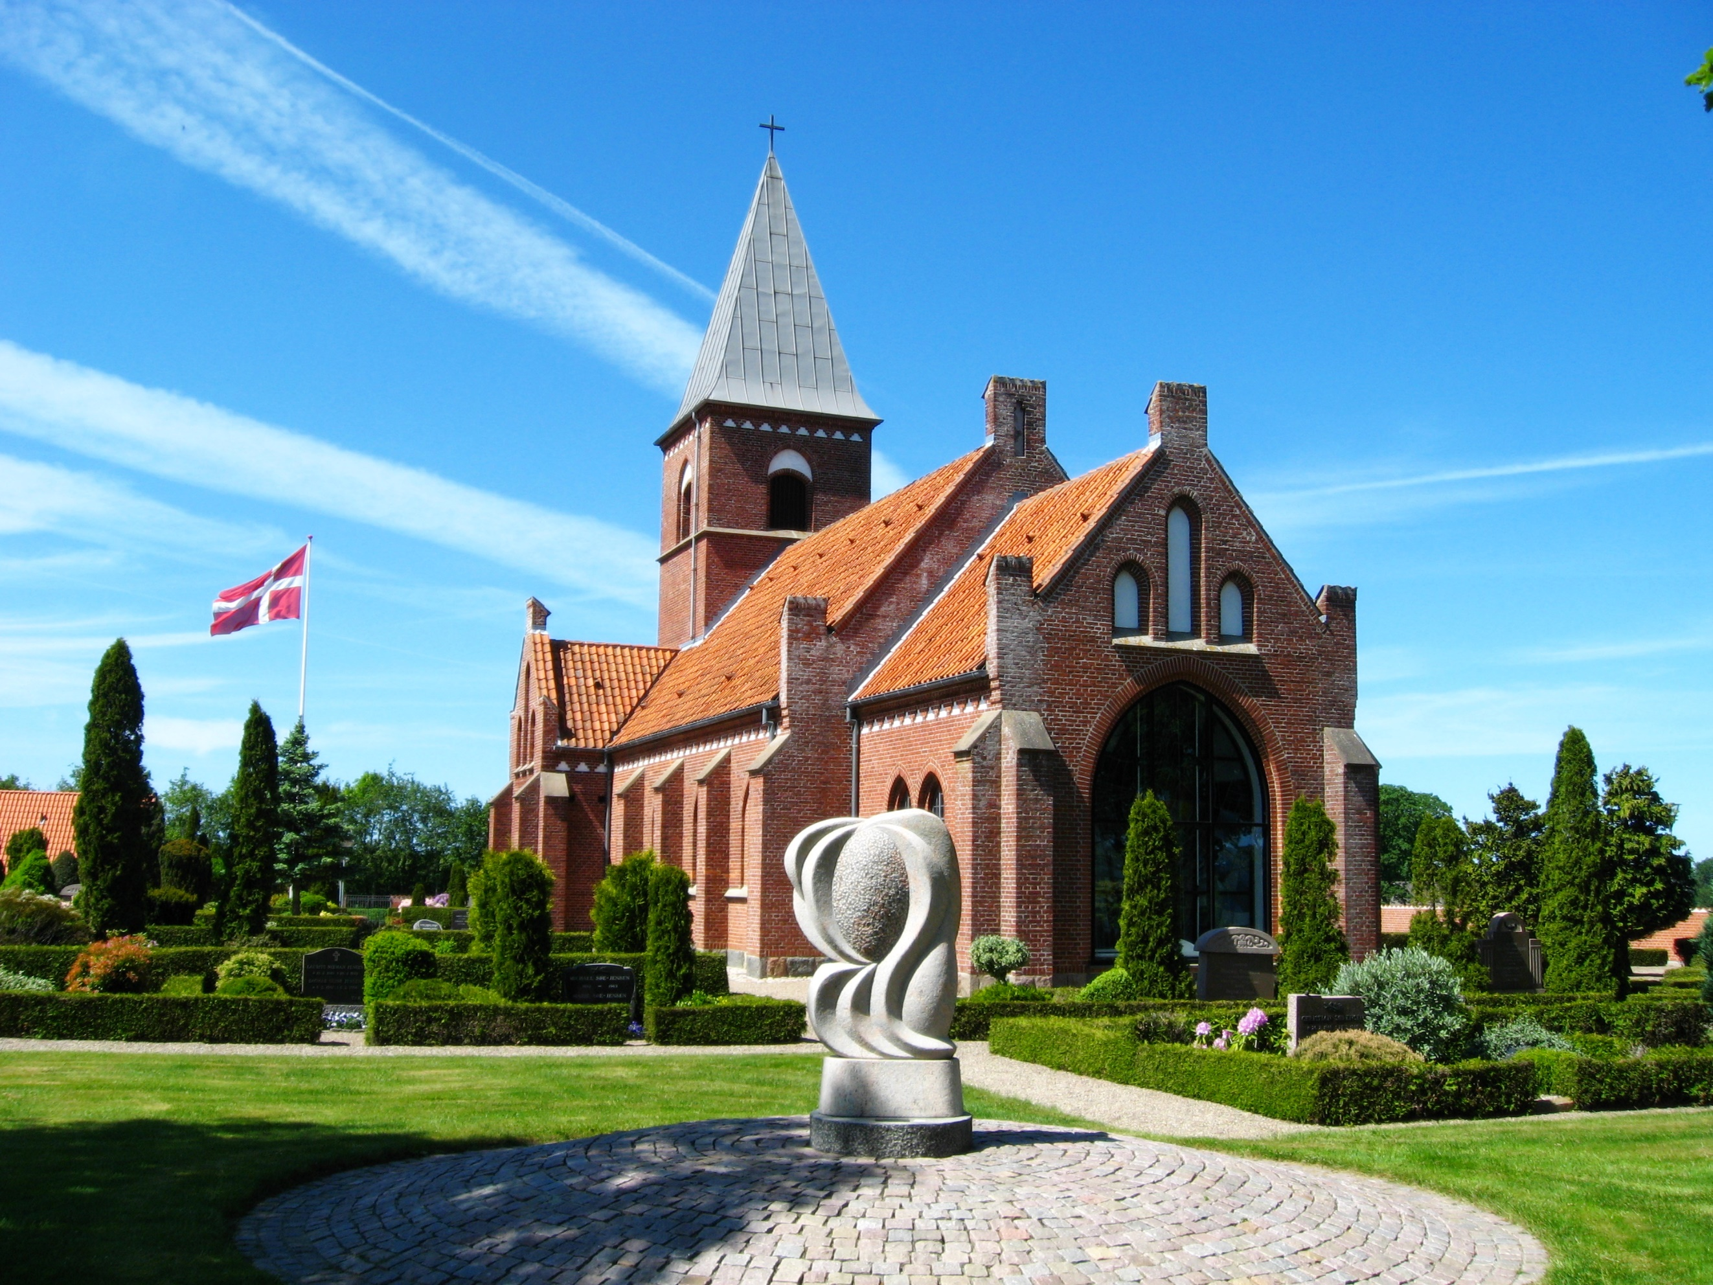  sogn og kirke  www.hjallerupkirke.dk | Dato: 6. august | Blad nr.: 6-august 24
 | Menighedsrådsmøde  Kl. 19-22 | Ref: RG  Ordstyrer: JH  Mødeleder: AS

 | Dagsorden | Referat | Beslutninger
 | Godkende dagsorden
 | Regnskab og budget. | Uforudsete udgifter refunderes af provstiet.  Afventer en evt. godkendelse af budgetramme stigning.  Bilag – kvartalsrapport – budgetformål  Ingen særlige kommentarer denne gang.  Vi skal fortsat arbejde med at få de rigtige konti på bilag så udgifter konteres korrekt.  Tilbagemelding fra provstiet vedr. budgetrammen for 2025 – vi skal afvente at det behandles.  I forhold til uforudsete udgifter så skal vi lave en sammentælling af de forskellige og melde dette ind til PU.  Særligt i forhold til løn og feriepenge laves en tilretning efter den næste kvartalsrapport. Budget 2025 skal på lønområdet tage udgangspunkt i 2024 og ikke tilbage til 2023.  AS giver datoer for hvornår der påbegyndes arbejde med budget 2025 – og dermed også hvornår de der er ansvarlige for budgetposter skal melde ind.
 | Nyhedsbrev | Skal der udsendes Nyhedsbrev via mailadresser f.eks. en gang om måneden til dem, der tilmelder sig?  Kommunikationsgruppen:  Flere andre kirker sender med jævne mellemrum nyhedsbreve ud til folk der har tilkendegivet at de gerne vil modtage dette pr. mail.  Nyhedsbrevet er en god ide – umiddelbart overlades dette til det kommende menighedsråd og L når hun er retur fra barsel. med en opmærksomhed på at bruge det bredt i flere digitale medier foruden mail.
 | Konfirmation / bededag. | Redigering af konfirmationsdage.  Bilag fra præsterne med datoer frem til 2028.  De eksisterende pdf-filer og formuleringer vedr. 2019 på hjemmesiden fjernes. | Hjemmesiden opdateres jf fremlagte bilag
 | Udkast til Virksomhedsplan / Håndbog | Håndbog for personalet, Nyttige informationer og Målsætning skal det samles i en hæfte?  Bilag.  Virkelig et flot stykke arbejde.  Der fremhæves vigtige opmærksomhedspunkter bl.a. vedr. værdier og forventningsafstemning. | Bilag gennemarbejdes af AS/KA/MK gives videre til det nye MR således de kan arbejde videre med processen og gøre det færdigt. Evt. i sammenhæng med nye indsatsområder og visioner m.m.
 | LEX.dk | Opdatering af Hjallerup kirke. Bl.a. Håbets træ, billedkunst o.s.v. hvem vil gerne lave arbejdet?  Der skal tages/findes nogle gode billeder af kirken og omgivelserne samt forfattes en ny tekst evt. sammensat af tekst vi allerede har bl.a. jubilæumsskrift, beskrivelse af kunst m.m. | JH og EL tager opgaven
 | Valgforsamling d. 17. sep. | Fordeling af opgaverne.  Power Point vises  Kulturhuset samt forplejning er bestilt til begivenheden.  Der er indkaldt efter reglerne i avisen.  Vi mødes i kulturhuset kl.18.55  O, MA og AS er valgbestyrelse og mødes om det videre forløb.  AS laver PowerPoint til fremvisning af dagsorden/program.  Program skal ligeledes være tilgængelig på hjemmesiden.  Vi skal være opmærksomme på udbrede info om at der er mulighed for at løse sognebånd forud for valget. Dette skal ske ved præsterne.  Generelt skal vi bredere ud med reklame. Der arbejdes på små videoer med de aktiviteter der er i kirken og kirkehuset. Der vises ligeledes en lille video i Kino der inviterer til valget. Kommunikationsudvalget arbejder videre.  Valgbestyrelsen træffer valg vedr. brug af penge til ekstra annoncering.
 | Orientering fra præsterne | En periode hvor samarbejdet er tæt og der findes vej i det hele.  Møde med Gaia – der laves fremadrettet 4 årlige gudstjenester hos dem.  JE arbejder med at etablere ungdomsgudstjenester der ikke kun er for konfirmander. Der er planlagt 2 på nuværende tidspunkt. JE har også kontakt til folk der gerne vil spille.  Ide om at kontakte ungdomsklubben for at give info om de nye tiltag. Det er en udviklingsproces.  Årsplan udleveret på sidste møde og i den kommende tid vil der være flere ting hvor der er brug for frivillige – ligesom det plejer.

Husk at referatet underskrives af alle efter hvert møde. ( referenten læser op efter hvert punkt. )

Nyt fra medlemmerne af menighedsråd og udvalg
Formanden | Husk temaaften d.6/9 for menighedsrådet
Kassereren | Frivilligfest d.25/8 2024 kl.12.  JH har sent invitation ud til alle der er tovholdere med besked om at de skal sende videre til de frivillige.  Tilmelding til JH  Menighedsrådet er vært og er inviteret med ledsager.  Personalet er ligeledes inviteret  JH byder velkommen, AS holder tale til de frivillige.  Borddækning aftenen før – derfor er morgenkaffen søndag i pesonalestuen.
Kirkegårdsudvalg | Kirkegårdsplanen er undervejs.
Kirkeværge og graver | Kapellet – PU har godkendt nyt kapel men med et reduceret budget – arkitekter er i gang m.m.  Lyd i kirken – JE inddrages i den igangværende proces.
Kontaktperson

Medarbejder repræsentant  . | Personale afholder temadag d.29.aug.
Kommunikationsgruppen. | Fokus på det kommende valg.  Ref. Fra gruppens møder kan altid findes på ChurchDesk
Fondsbestyrelsen | Fællesspisning tirsdag d.24.sept med fællessang med UJ og TEW deltager..  Budgettet ser flot ud.  Arbejdet med den nye forplads påbegyndes snart.
Evt. | JE skal have et whiteboard på kontoret – den må indkøbes med det samme.  Husk dato i nov. for MR – NY DATO 19/11 kl.19.00 i kirkehuset.

Næste møde:

Afbud: KH

Underskrifter:

